Presse-Information

Datum: 17. September 2018

Schiebe-Beschläge von Roto sorgen für Flexibilität in der Planung von Aluminiumfenstern / Leicht zu bedienen, hochdicht, einbruchhemmend: Roto Schiebe-Beschläge für Komfort und Sicherheit / Von Roto gut beraten zur objektspezifisch besten Lösung

Mit Roto Beschlägen zum optimalen Aluminiumschiebe-System: Komfort und Sicherheit nach Wunsch und Bedarf

Leinfelden-Echterdingen – Große Fenstertüren aus Aluminium sind aus gutem Grund beliebt, denn sie bringen Licht ins Haus und gewähren den direkten Zugang zu Garten oder Balkon. Bevorzugt setzen Planer und Bauherren heute auf Schiebe-Systeme, die gegenüber Fenstertüren mit Drehkipp-Öffnung neben einem breiteren Durchgang einen weiteren wesentlichen Vorteil bieten: Das platzsparende Öffnen der Schiebeflügel ermöglicht eine optimale Raumnutzung, da kein Flügel in den Wohnraum ragt. In Kooperation mit dem Beschlagspezialisten Roto produzieren Fensterhersteller heute für unterschiedliche Gebäudetypen und Anwendungen Schiebe-Systeme mit viel Komfort. Sie bieten vielseitige Lüftungsfunktionen und leisten durch spezielle Bauteile Einbruchsversuchen wirksam Widerstand. Der folgende Beitrag gibt einen kurzen Überblick über besonders gefragte Lösungen im Aluminiumfensterbau.

Dreifach- oder Sonnenschutzverglasungen in Fensterflügeln führen ebenso wie die heute üblichen Fensterbreiten und -höhen zu hohen Flügelgewichten und steigenden Herausforderungen an die Fensterhersteller und den Beschlag. Der „Knackpunkt“: Der Nutzer erwartet auch von einem großen Schiebe-System mit schwerem Flügel leichte Bedienbarkeit und die gleiche Dichtheit wie von einem Drehkipp-Fenster. Hinzu kommen in vielen Fällen Wünsche nach hohem Lüftungskomfort und zuverlässigem Einbruchswiderstand. Roto bietet mit unterschiedlichen Schiebe-Beschlägen Lösungen für jede diese Anforderungen.

Langlebig durch hohen Korrosionsschutz
Funktionssicherheit und überzeugenden Komfort schafft bereits das Einsteiger-Schiebe-System „Roto Patio Inline“. Es ist modular aufgebaut und garantiert, dass sich Flügel bis zu einem Gewicht von 200 kg leicht schieben lassen. Als komplett verdeckt liegender Beschlag mit Mehrpunktverriegelung überzeugt „Roto Inline“ ästhetisch und – abhängig von der Zahl der eingebauten Roto Sicherheitskomponenten – durch guten Einbruchswiderstand. Dank der Oberflächenqualität „Roto Sil“ ist „Roto Inline“ darüber hinaus wie alle Roto Beschläge extrem kratzfest und selbst in Regionen mit hoher Luftfeuchtigkeit außergewöhnlich gut gegen Korrosion geschützt.

Für große und schwere Flügel
Das Hebeschiebe-System „Roto Patio Lift“ empfiehlt Roto für besonders große und schwere Elemente. Dieser Beschlag bewegt Aluminiumflügel bis zu einem Gewicht von 400 kg immer noch vollkommen leichtgängig. Und auch die möglichen Flügelhöhen und -breiten bis 3.000 mm machen diesen Beschlag zur richtigen Wahl für Objekte, in denen außergewöhnlich große Bauelemente viel Transparenz in die Wohnräume bringen sollen. „Roto Patio Lift“ öffnet und schließt einen Flügel klassisch durch Anheben, Schieben, Absenken und Verriegeln. Optionale Schließteile ermöglichen die Ausführung als Hebeschiebe-System mit Spaltlüftung. Von außen nicht sichtbar geöffnet sorgt der leicht abgestellte Flügel dann für einen permanenten Luftaustausch. Auch der „Roto Patio Lift“ kann unterschiedlichen Sicherheitsanforderungen angepasst werden.

Höchster Bedien- und Lüftungskomfort
Maximalen Bedienkomfort bietet der universelle Parallel- und Kippschiebe-Beschlag „Roto Patio Alversa“ mit seinem innovativen Schließ- und Öffnungsmechanismus. Dieser Mechanismus und spezielle Dämpfungselemente sorgen für einen besonders ruhigen Lauf des Flügels, der ohne Kraftaufwand geöffnet und geschlossen werden kann. Je nach ausgewählter Variante unterstützt „Roto Patio Alversa“ die Herstellung von Parallel- und Kippschiebe-Systemen bis 200 kg Flügelgewicht mit unterschiedlichen Öffnungsvarianten sowie integrierter Spalt- und Kipplüftung. Für besonders hohen Einbruchsschutz sorgt der Einbau von Roto Sicherheitskomponenten wie Sicherheitspilzzapfen, Sicherheitsschließstücken und abschließbaren Griffen.

Hochdicht in jedem Geschoss
Das Beschlagprogramm „Roto Patio Inowa“ punktet mit komfortabler Bedienung, geräuscharmem Lauf und vor allem: hoher Dichtheit. Die häufig in den oberen Geschossen vielstöckiger Gebäude gefragte hohe Widerstandskraft eines Schiebe-Systems gegen Wind und Schlagregen ist mit diesem Beschlag zuverlässig zu erreichen. Auch der Wärmeschutz profitiert vom Einsatz des hochdichten „Roto Patio Inowa“. Dank der Schließbewegung des Beschlages quer zum Rahmenprofil und eines umlaufenden Dichtprofils sind Schiebe-Systeme, die mit diesem Beschlag ausgestattet sind, nicht nur hochdicht, sondern lassen sich auch besonders komfortabel und mit wenig Kraftaufwand öffnen und schließen. Die gesamte Technik bleibt unsichtbar, der Beschlag liegt vollständig verdeckt. Auf Wunsch kann auch ein „Roto Patio Inowa“ Schiebe-System mit Roto Sicherheitskomponenten ausgerüstet werden.

Für barrierefreie Schiebe-Systeme
„Roto Patio Fold“ sorgt für einen barrierefreien und besonders breiten Durchgang zwischen Innenraum und Terrasse. Auf einer Breite von bis zu sechs Metern öffnet und schließt dieser Beschlag Faltschiebe-Anlagen mit bis zu sieben Elementen, die bequem gefaltet und platzsparend zur Seite geschoben werden. Ein achtes Element kann an der gegenüberliegenden Laibung als Drehkipp- oder Drehflügel ausgeführt werden. Ohne Stolperkante und barrierefrei gemäß DIN 18040 werden „Roto Patio Fold“ Faltschiebe-Anlagen durch die Komfortschwelle „Roto Eifel“ ausgestattet. Das so geschaffene Schiebe-System entspricht der in Deutschland gültigen Wärmeschutzverordnung.

Beratung zu Sonderlösungen
Die Spezialisten des Roto Object Business unterstützen Planer, Bauherren und Aluminiumfensterhersteller bei der Auswahl und Produktion objektbezogen optimaler Schiebe-Systeme. Bei Bedarf unterstützen sie auch die Planung und Konstruktion individueller Beschlaglösungen, treffen verbindliche Aussagen zur technischen Machbarkeit und zeigen Alternativen der Beschlagtechnologie für unterschiedliche Ansprüche auf. Sie prüfen dabei die Anforderungen an den einzusetzenden Beschlag und konzipieren individuell Standard- oder Sonderlösungen für das Objekt. Die Visualisierung der gewünschten Beschlaglösung an einen Prototyp erleichtert die Diskussion von Optimierungsmöglichkeiten für das spätere Serienprodukt und beschleunigt den Planungsprozess. Die Experten des Roto Object Business bieten hierzu eine schnelle Mustererstellung von Standard- und Sonderbauteilen im 3D-Druckverfahren.

Geprüft und zertifiziert
Im hauseigenen, zertifizierten Prüfzentrum Roto ITC – Internationales Technologie-Center – werden Fenster- und Beschlagprüfungen sowie Zertifizierungen von Objektlösungen und individuelle Garantieerweiterungen unter Einhaltung nationaler und internationaler Normen sachgemäß und zeitnah ausgeführt. Roto gehört deshalb zu den bevorzugten Partnern vieler Fachplaner und genießt einen guten Ruf als leistungsfähiger Lieferant bei Fenster- und Fassadenherstellern.

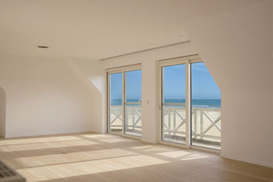
Als komplett verdeckt liegender Beschlag mit Mehrpunktverriegelung überzeugt „Roto Inline“ ästhetisch. Je nach verwendeten Verriegelungs- und Schließstückvarianten besteht mit „Roto Inline“ die Möglichkeit, ein Schiebe-System mit einem Einbruchswiderstand der Klasse RC 2 auch im Einstiegssegment zu erreichen. Dank der Oberflächenqualität „Roto Sil“ ist ein „Roto Inline“ Beschlag extrem kratzfest und selbst in Regionen mit hoher Luftfeuchtigkeit außergewöhnlich gut gegen Korrosion geschützt.

Foto: Roto Roto_Inline.jpg

Das Hebeschiebe-System „Roto Patio Lift“ bewegt Aluminiumflügel bis zu einem Gewicht von 400 kg immer noch vollkommen leichtgängig. Und auch die möglichen Flügelhöhen und -breiten bis 3.000 mm empfehlen diesen Beschlag für Objekte, in denen außergewöhnlich große Bauelemente viel Transparenz in die Wohnräume bringen sollen. Optionale Schließteile ermöglichen die Ausführung als Schiebe-System mit Spaltlüftung. Von außen nicht sichtbar geöffnet sorgt der leicht abgestellte Flügel dann für einen permanenten Luftaustausch.

Foto: Roto Roto_Patio_Lift_1.jpg

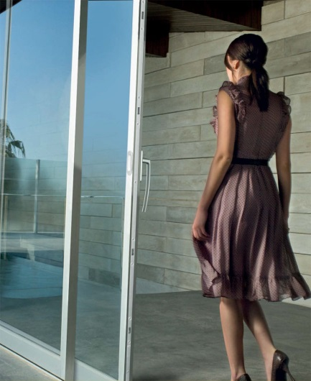
Das Beschlagprogramm „Roto Patio Lift“ ist bei Einsatz eines Erweiterungskits auch für besonders schwere, zum Beispiel dreifachverglaste Flügel bis zu 400 kg geeignet. Die Bedienung von „Roto Patio Lift“ Schiebelösungen wird dank des Komfortgetriebes von Endkunden als besonders sicher und komfortabel erlebt.

Foto: Roto Roto_Patio_Lift_2.jpg

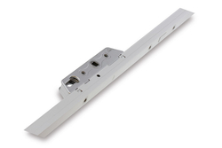
Das Getriebe des „Roto Patio Lift“ ist serienmäßig für die Aufnahme eines Profilzylinders vorbereitet. Es erfüllt damit unterschiedliche Sicherheitsanforderungen.

Foto: Roto Roto_Patio_Lift_3.jpg

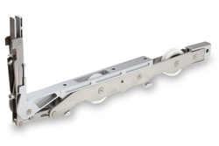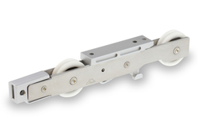
Die hochwertige Laufwagentechnik des „Roto Patio Lift“ mit kugelgelagerten Rollen aus Hochleistungskunststoff sorgt für einen leichtgängigen und geräuscharmen Lauf der Schiebetüren. Das Gehäuse von Laufwagen und Getriebe ist aus widerstandsfähigem Edelstahl bzw. Zinkdruckguss gefertigt.

Fotos: Roto Roto_Patio_Lift_4.jpg
Roto_Patio_Lift_5.jpg

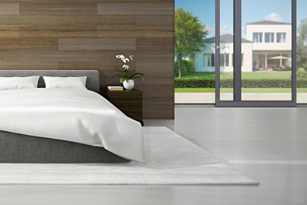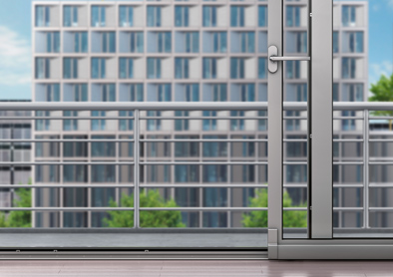
Mit dem innovativen Beschlagprogramm „Roto Patio Alversa“ sind sowohl Kippschiebe- als auch Parallel-Schiebe-Systeme mit unterschiedlichen Lüftungsfunktionen zu realisieren. Besonderen Bedienkomfort bietet das Parallel-Schiebe-System „Roto Patio Alversa | PS Air Com“. Durch Drehen des Griffes wird der Flügel automatisch gekippt. Ein manuelles Ziehen am Flügel mit Kraftaufwand ist nicht erforderlich. So lassen sich auch große und schwere Schiebetüren bis 200 kg mühelos bedienen und kippen.

Fotos: Roto Roto_Patio_Alversa_1.jpg
Roto_Patio_Alversa_2.jpg

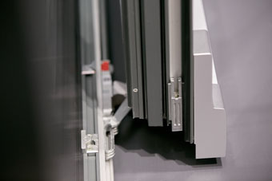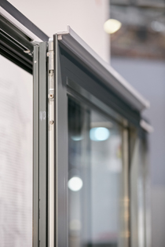
Je nach ausgewählter Variante unterstützt „Roto Patio Alversa“ die Herstellung von Parallel- und Kippschiebe-Systemen mit unterschiedlichen Öffnungsvarianten sowie integrierter Spalt- und Kipplüftung. Für besonders hohen Einbruchschutz sorgt der Einbau von Roto Sicherheitskomponenten wie Sicherheitspilzzapfen, Sicherheitsschließstücken und abschließbaren Griffen.

Fotos: Roto Roto_Patio_Alversa_3.jpg
Roto_Patio_Alversa_4.jpg

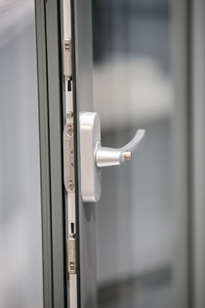
Ein Parallel- und Kippschiebe-System mit „Roto Patio Alversa“ bietet in der Kombination mit bewährten Sicherheitskomponenten aus dem Sortiment „Roto AL“ Einbruchsschutz bis Widerstandsklasse RC 2 beziehungsweise RC 2 N.

Foto: Roto Roto_Patio_Alversa_5.jpg

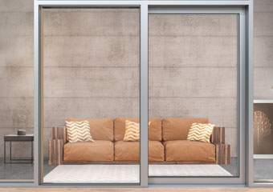
Das Beschlagprogramm „Roto Patio Inowa“ punktet mit komfortabler Bedienung, geräuscharmem Lauf und vor allem: hoher Dichtheit. Die gesamte Technik bleibt unsichtbar, der Beschlag liegt vollständig verdeckt. Auf Wunsch kann ein „Roto Patio Inowa“ Schiebe-System mit Roto Sicherheitskomponenten ausgerüstet werden.

Foto: Roto Roto_Patio_Inowa_1.jpg

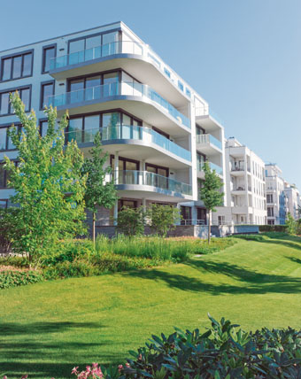
Die in mehrgeschossigen Gebäuden gefragte hohe Widerstandskraft einer Fenstertür gegen Wind und Schlagregen ist mit „Roto Patio Inowa“ zuverlässig zu erreichen. Auch der Wärmeschutz profitiert vom Einsatz des hochdichten Systems. Dank der Schließbewegung des Beschlages quer zum Rahmenprofil und eines umlaufenden Dichtprofils sind Fenstertüren, die mit diesem Beschlag ausgestattet sind, nicht nur hochdicht, sondern dabei auch besonders komfortabel und mit wenig Kraftaufwand zu öffnen und zu schließen.

Foto: Roto Roto_Patio_Inowa_2.jpg

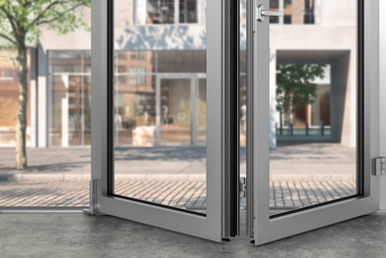
Mit dem Premiumbeschlag „Roto Patio Fold“ lassen sich großflächige Faltschiebeanlagen aus Aluminium elegant und effizient nach innen und außen öffnen. Für hohe Dichtigkeit und zuverlässigen Schutz vor Tauwasser und Schimmelbildung in geschlossenem Zustand sorgt die nach DIN 18040 barrierefreie Schwelle „Roto Eifel“ mit optimiertem Isothermenverlauf. Eine mit „Roto Patio Fold“ und „Roto Eifel“ ausgerüstete Faltschiebetür entspricht der deutschen Wärmeschutzverordnung und ist für den Einsatz in barrierefreien Gebäuden gemäß DIN 18040 geeignet.

Foto: Roto Roto_Patio_Fold.jpg

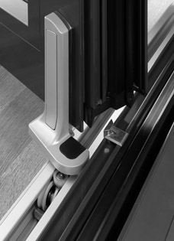
Die exakte Führung der Laufwagen wird durch seitlich geführte, kugelgelagerte Kunststofflaufrollen gewährleistet. Diese Technik sorgt für eine einfache, geräuscharme und komfortable Bedienung auch hoher und schwerer Faltschiebe-Elemente über viele Jahre.

Foto: Roto Roto_Eifel_1.jpg

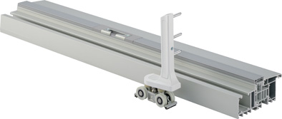
Die energieeffiziente Komfortbodenschwelle „Roto Eifel“ für Faltschiebe-Türen aus Aluminium ermöglicht den barrierefreien Zugang gemäß DIN 18040. Exakt bewegt werden die Laufwagen der bis zu sieben faltbaren Flügel durch seitlich geführte, kugelgelagerte Kunststofflaufrollen.

Foto: Roto Roto_Eifel_2.jpg

Text- und Bildmaterial stehen zum Download bereit:
http://ftt.roto-frank.com/de/presse/pressemitteilungen/

Abdruck frei. Beleg erbeten.
Dr. Sälzer Pressedienst, Lensbachstraße 10, 52159 Roetgen

Herausgeber: Roto Frank AG • Wilhelm-Frank-Platz 1 • 70771 Leinfelden-Echterdingen • Tel.: +49 711 7598-0 • Fax: +49 711 7598-253 • info@roto-frank.com
Redaktion: Dr. Sälzer Pressedienst • Lensbachstraße 10 • 52159 Roetgen • Tel.: +49 2471 92128-65 • Fax: +49 2471 92128-67 • info@drsaelzer-pressedienst.de

